Асбестовское муниципальное общеобразовательное учреждение
средняя общеобразовательная школа №16

Родительское собрание
«Моя семья – моя радость».

Пантюхина Е.Е., учитель
математики,
раб. тел. № 2 – 89 – 50

Аннотация.
Каждый педагог знает, что родительское собрание – одна из основных форм работы с родителями. На собраниях решаются различные проблемы с обменом мнениями, идеями, а для этого необходимо присутствие родителей и их желание высказаться, поучаствовать в обсуждении. В школе же зачастую существует стереотип в проведении родительских собраний, на которых мы, педагоги, должны помочь родителям в той или иной ситуации, решить ту или иную проблему, провести лекторий для них. Именно так мы и скатываемся в основном к выступлению учителя на собрании, в лучшем случае вовлекаем в помощь одного, двух родителей.
Начиная работу над созданием сценария необычного родительского собрания, я хотела получить: общение, если не всех, то большей части родителей, связать это общение с детьми, увидеть их совместную творческую деятельность.
Толчком к этому послужила программа Года семьи в Российской Федерации в 2008 году, объявленная президентом РФ В.В.Путиным.
Семья это главное в жизни каждого из нас.
В своей работе на главное место я вынесла семью, которой должен гордиться каждый её член, а для этого нужно, чтобы дети знали свои корни, ценили и любили своих родителей, соблюдали семейные традиции, умели общаться, помогать и сопереживать, нести ответственность за свои поступки.
Мне кажется, что именно в таком общении дети научатся любить и быть любимыми, гордится своими папами и мамами.
На этом собрании дети вовлечены в совместную деятельность и общение с родителями, как на подготовительном этапе, так и во время проведения конкурсов.
Родители же являются не только помощниками, но и полноправными участниками всего происходящего. Они общаются между собой и детьми. Показывают себя в непривычном для многих детей амплуа.
Хочется верить, что после проведения таких собраний родители пойдут в школу, не только выслушивать учителей, но и помогать, решать, обсуждать.
Такое родительское собрание можно провести для родителей учащихся 5-6 классов.

Родительское собрание
«Моя семья – моя радость»
Цель: - организация совместной работы детского коллектива и родительской общественности;
- развитие навыков общения взрослых и детей;
- развитие сотрудничества семьи и школы;
- воспитание у учащихся чувства любви и уважения к родителям,
гордость за свою семью.
Форма проведения: семейный вечер.
Участники: учащиеся, родители класса, классный руководитель.
Подготовительный этап:
1) учащиеся вместе с родителями рисуют генеалогическое древо своей семьи;

2) учащиеся пишут сочинение «Моя семья» (см. пример приложение №3).

3) родители готовят презентацию на тему «Мир увлечений нашей семьи»;

4) родители вместе с детьми готовят фирменное блюдо и распечатывают рецепт;

5) учащиеся готовят стихи, сценки из школьной жизни.

6) родителям раздаются чистые открытки «Поздравляю».

Оборудование, оформление: классная комната, празднично оформляется, используются работы учащихся, подготовленные ко дню Матери, ОКР (см. приложение №4), выставка сочинений, фирменных блюд, поделок, также могут быть выставлены генеалогические древа семей.
На доске или планшете расположить «Дерево настроения», а на столе у входа разложить рисунки с равнодушными, недовольными, радостными и весёлыми физиономиями (см. приложение №2).
Столы можно застелить разноцветными скатертями: бежевой, зелёной, синей, красной, жёлтой (см. приложение №1), на столах конверты с заданиями (см. приложение №5).
В начале собрания звучит песня «Родительский дом – начало начал».

Ход собрания
Перед началом собрания каждый участник вывешивает на «Дерево настроения» рисунок соответствующий его настроению и родители со своими детьми усаживаются за столы по желанию.
Вступительное слово классного руководителя: Дорогие ребята, уважаемые родители! Мы рады вас приветствовать на семейном вечере «Моя семья – моя радость».
В семейном кругу мы с вами растём,
Основа основ – родительский дом.
В семейном кругу все корни твои,
И в жизнь ты входил из семьи.
Семья – самое главное в жизни для каждого из нас. Семья – это близкие и родные люди, те, кого мы любим, с кого берём пример, о ком заботимся, за кого переживаем. Именно в семье мы учимся всему: ответственности, чувству долга, заботе о ближнем, уважению и любви, сопереживанию.
Самый большой дефицит, который испытывают наши дети – это дефицит общения с родными и близкими им людьми. Ваши мамы и папы часто очень заняты, но сегодня они с нами и мы этому очень рады.
Сегодня мы собрались здесь семьями, чтобы пообщаться, показать себя, рассказать о своих увлечениях, традициях, поучаствовать в небольшой конкурсной программе.
На правах ведущей я прошу вас обратить внимание на то, что вы сидите за разными столами, а значит, вы разделились на команды и на конверты, которые вы видите на своих столах, в них находятся задания. Вы правильно заметили, что на одном столе конвертов не оказалось, здесь у нас разместились судьи нашего весёлого, интересного конкурсного вечера. Сейчас вы откроете конверт с номером 1 и приступите к выполнению задания.
Команды открывают конверты, читают задание.
Задание в конвертах №1: Мы с вами знаем, что существует такое понятие, как родословная семьи. Знать свою родословную нужно и очень важно, так как она связывает нас с прошлым, с нашими корнями. А без памяти о прошлом, нет ни настоящего, ни будущего.
Представьте родословную своей семьи - генеалогическое древо, коротко расскажите о нём.
Представители команд выполняют задание, выступать могут и дети, и их родители.
Ведущий: Пока жюри подводит итоги, давайте вспомним, что наши дети учатся в школе, и посмотрим номер в исполнении учащихся класса с частушками (стихами, песнями) о жизни в классе и школе.
Жюри объявляет результаты 1 конкурса.
Ведущий: Все вы ребята уважаете и любите своих мам и пап. Но они не только ваши родители, но ещё и работники завода, комбината и других трудовых коллективов. И сейчас мы узнаем, как хорошо вы знаете, где и кем работают ваши родители. Откройте конверт с номером 2.
Команды открывают конверты, читают задание.
Задание в конвертах №2: Назовите предприятие, цех, должность и специальность родителя присутствующего на вечере. Попробуйте назвать учебное учреждение, которое он закончил.
Жюри выслушивает и оценивает полноту и правильность ответов детей.
Ведущий: Пока жюри подводит итоги, предоставим слово родителям, вспомните и расскажите какую-нибудь весёлую, смешную или поучительную ситуацию из вашей школьной жизни.
Жюри объявляет результаты 2 конкурса.
Ведущий: Говорят, что все семьи счастливы по-своему. Но счастье это не только мир и покой, любовь и понимание, но и, то общее дело, которым заняты члены семьи в свободное время. Так расскажите же о них.
Команды открывают конверты под номером 3.
Задание в конвертах №3: Расскажите об увлечениях вашей семьи. (Покажите подготовленную презентацию: это могут быть газеты с фотографиями, стихи, песенки, поделки).
Жюри оценивает результаты увиденного и услышанного. А участники вечера смотрит следующий номер, приготовленный учащимися класса.
Ведущий: Хотелось бы увидеть какими вы стали дружными, весёлыми и находчивыми командами. Поэтому следующий конкурс у нас будет песенный. Кольцовка песен на тему семьи, можно петь строчки из песен, в которых встречаются слова: семья, дом, мама, папа. Выигравшей считается та команда, которая завершит этот песенный конкурс, т. е. будет последней исполнительницей песни.
По завершению конкурса, жюри называет победителя.
Ведущий: В старину говорили «Красна изба пирогами». Наши предки прежде считали, что, поев в каком-нибудь доме, человек мог рассчитывать на помощь хозяина, но и сам уже не смел, причинять ему зла. Приветливость хозяина, прежде всего, оценивалась его хлебосольством. «Всё, что в печи, на стол мечи!» – говорится в русской пословице. Откройте последний конверт и выполните предложенное задание.
Задание в конвертах №4: Угостите команды своими фирменными блюдами, получите оценку на ваши рецепты от каждой из команд.
Жюри проводит дегустацию всех блюд и тоже выставляет оценку.
Участникам можно предложить написать на доске слева прилагательные, характеризующие положительные стороны семьи, а справа – отрицательные.
Жюри подводит итоги последнего конкурса и всего мероприятия в целом. Затем проводится награждение команд памятными сувенирами. А среди участвующих семей можно провести награждение по номинациям:
- самая спортивная семья;
- самая читающая семья;
- самая дружная семья;
- самая многодетная семья;
- самое лучшее сочинение о семье;
- самая лучшая поделка;
и т. д.
Затем участники вновь обращаются к «Дереву настроений», вывешивают на него те рисунки, которые соответствуют настроению на конец вечера.
Ведущий: Закончив этот вечер, мне хотелось сказать большое спасибо всем родителям и детям. Надеюсь, что сегодняшний праздник помог нам ближе узнать друг друга, детям другими глазами посмотреть на своих мам и пап, а родителям на своих детей. Вы сегодня объединились в ещё одну, надеюсь дружную семью, и убедились, что только все вместе мы можем решить любую проблему, выйти из любой трудной ситуации. Мы сделали ещё один шаг к объединению, взаимопониманию, совместной работе и жизни. А сейчас каждому из вас я предлагаю поздравить своего ребёнка открыткой, на которой вы написали пожелание лично для него, пожелаете ему что-то очень важное, нужное и ценное, по-вашему, мнению.

Приложения

Приложение №1

Приложение №2.

Приложение №3.
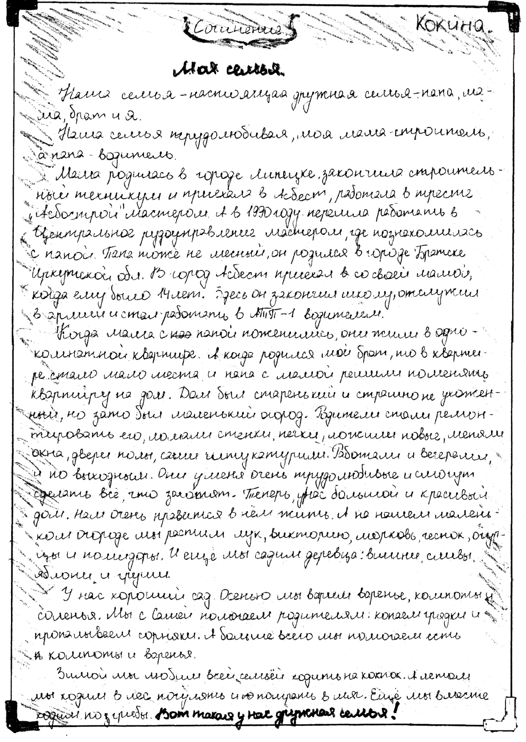

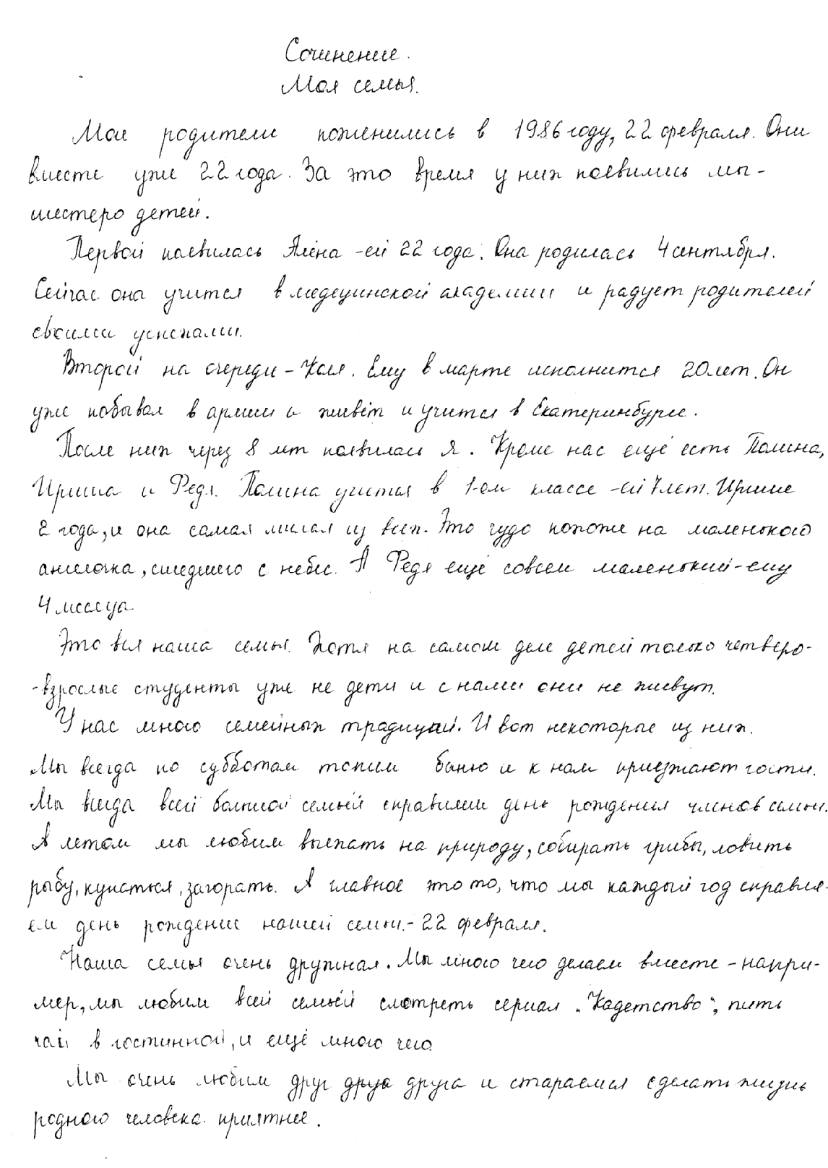

Приложение №4.

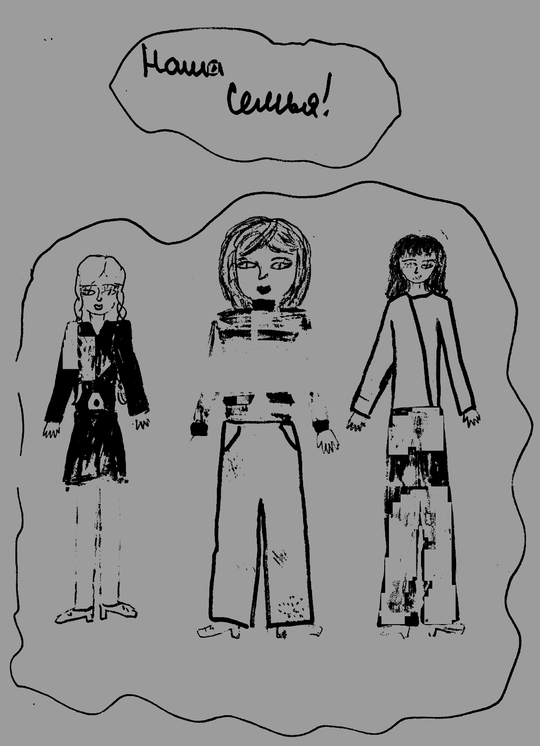
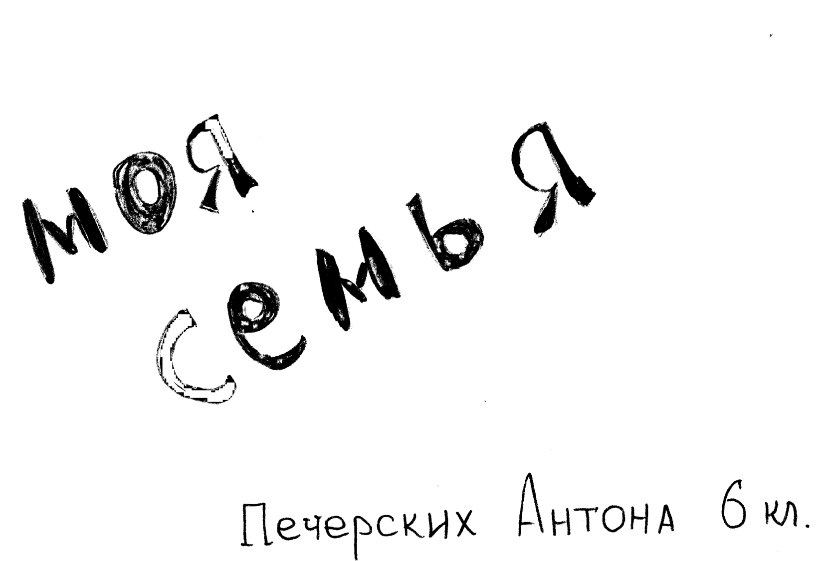

Приложение №5.

Конверт №1.

Мы с вами знаем, что существует такое понятие, как родословная семьи. Знать свою родословную нужно и очень важно, так как она связывает нас с прошлым, с нашими корнями. А без памяти о прошлом, нет ни настоящего, ни будущего.
Представьте родословную своей семьи - генеалогическое древо, коротко расскажите о нём.

Конверт №2.
Назовите предприятие, цех, должность и специальность родителя присутствующего на вечере. Попробуйте назвать учебное учреждение, которое он закончил.

Конверт №3.
Расскажите об увлечениях вашей семьи. (Покажите подготовленную презентацию: это могут быть газеты с фотографиями, стихи, песенки, поделки).

Конверт №4.
Угостите команды своими фирменными блюдами, получите оценку на ваши рецепты от каждой из команд.

